港南國小附設幼兒園105學年度學習成果發表會

親愛的家長您好：
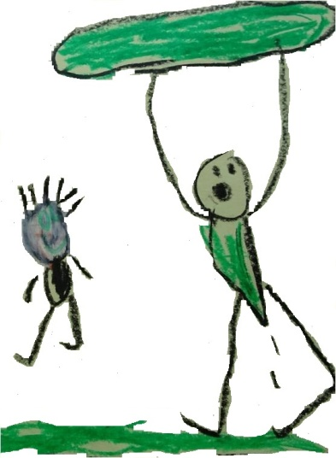
孩子規劃了創意又好玩的遊戲，邀請家長與孩子一起同樂。歡迎大朋友、小朋友大手牽小手一起來遊戲。在冷冷的天氣裡，有您的熱情參與，將讓孩子感受滿滿的元氣。
- 活動時間：106年1月11日(星期三)10：00~12：00。
- 活動地點：港南國小操場。
- 參加對象：家人和小朋友。
- 活動流程：
時間 | 活動項目 | 活動內容
10：00~10：05 | 律動表演 | 歌曲《小不點》
10：05~10：30 | 開心傳傳 | 傳娃娃競走比賽
10：30~11：30 | 分組遊戲 | 創意闖關活動
11：30~12：30 | 元氣滿滿 | 一起午餐
---------------------------------------------------------------------
邀您一起來遊戲，請在下方勾選意願：
- 願意 □不願意
參加的成員：
稱謂 | 姓名 | 稱謂 | 姓名
家長簽名：

